2017年威海市公安局
政府信息公开工作年度报告

本年度报告是根据《中华人民共和国政府信息公开条例》（以下简称《条例》）、《山东省政府信息公开办法》（以下简称《办法》）、《威海市人民政府办公室关于印发2017年政务公开重点工作及责任分工方案的通知》和《威海市人民政府办公室关于做好政府信息公开年度报告编制发布工作的通知》要求，由威海市公安局编制。全文内容包括：概述、主动公开政府信息情况、依申请公开政府信息和不予公开政府信息情况、政府信息公开的收费及减免情况、因政府信息公开申请行政复议及提起行政诉讼的情况、建议提案办理结果公开的情况、重点工作推进落实的情况、存在的主要问题及下步工作等8部分。
本报告中所列数据的统计时限自2017年1月1日起至2017年12月31日止。本报告的电子版可在威海市人民政府网站（http://www.weihai.gov.cn）下载。如对本报告有疑问，请联系威海市公安局指挥中心（地址：威海市文化中路89号；邮编：264209；电话：5192346）。
一、概述
2017年，威海市公安局按照《条例》、《办法》和《威海市人民政府办公室关于印发2017年政务公开重点工作及责任分工方案的通知》部署和要求，进一步强化制度建设，推动主动公开工作常态化、重点工作公开动态化、咨询服务工作专业化建设；继续扩大公开领域和内容，切实保障人民群众的知情权；强化政策解读，回应社会关切，努力增强行政工作透明度；提高依法履行依申请公开工作职责能力，保证依申请公开工作依法开展；加快推动“互联网+政务”，满足公众获取公安行政政府信息的需求，为转变政府职能，提升服务效能，建设法治型、服务型政府发挥积极作用。
（一）加强组织领导，政府信息公开工作体制和机制得到进一步完善。将政府信息公开工作列入党委工作日程，推动政府信息公开与公安行政工作融合，使两项工作同研究、同部署、同推进、同落实常态化，强化党委对政府信息公开工作的领导；根据领导班子人员调整变化情况，适时调整补充政府信息公开工作领导小组成员，并定期组织召开领导小组工作会议，强化对日常政府信息公开工作的领导；健全完善政府信息公开工作制度，对主动公开政府信息的范围、发布内容、形式、程序、时限等环节进行规范，保证政府信息公开各项工作扎实有序推进；进一步优化依申请公开工作流程，突出法律适用性审查，确保依申请公开工作零失误；明确工作人员任务、分工、职责，确保目标明确、分工合理、责任落实；加强对从事政府信息公开的工作人员、新闻发言人、新闻宣传通讯员和网络评论员等培训工作，强化政策理论学习和业务研究，增强专业素养，提高依法开展政府信息公开工作的能力。
（二）拓展发布平台、丰富完善载体，群众获取信息的渠道更加畅通。充分利用威海市政府网站、威海市公安局智慧网站、威海警方在线微博、威海警方在线微信公众平台主动发布公安行政工作信息，保证公众对公安工作的知情权；充分发挥12345热线、行风热线、9600110热线、民生警务平台等平台的作用，为群众提供政策咨询、监督投诉等服务，解答群众提出的问题，保障群众的权益，维护群众的利益；充分利用“互联网+”提升工作效率，开展网上预约和线上审批服务，群众到公安机关办事更加方便快捷。
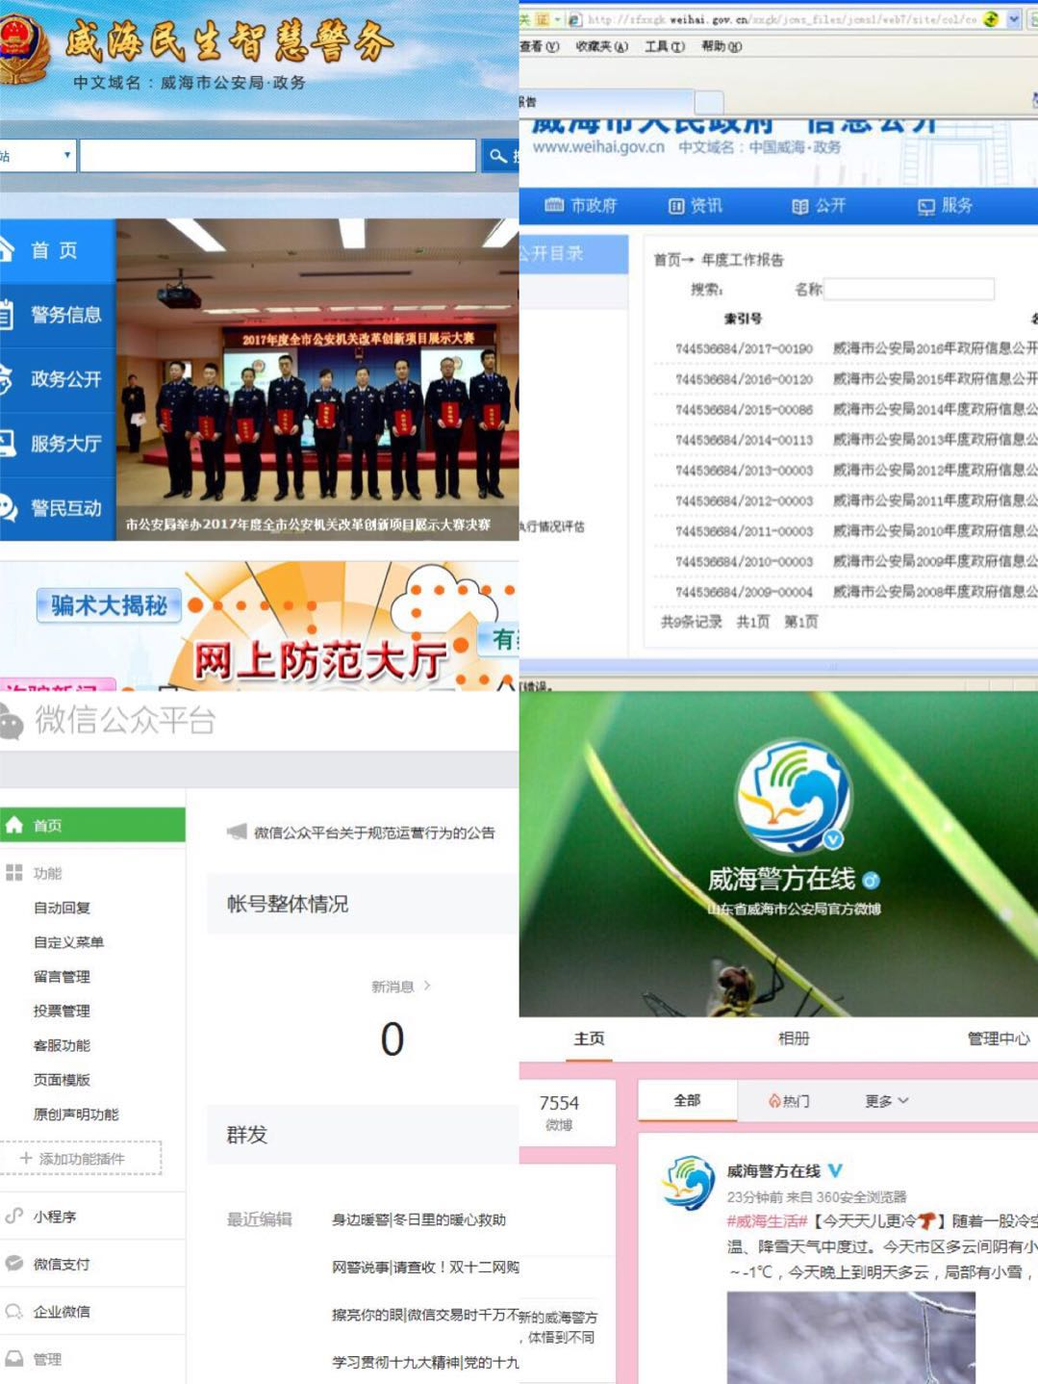
（三）积极回应社会关切、主动公开舆情信息，由舆情引发的连锁效应大幅度降低。2017年，通过政务微博、微信及媒体等渠道先后对“城管打人”事件舆情、女孩失踪舆情等进行即时回应，公布事件真相，澄清不实传闻；通过威海市公安局智慧网站、政务微博、政务微信、9600110民生警务热线及12345热线、市长热线信箱等渠道与公众进行互动交流，全年共进行交流互动6890人次。
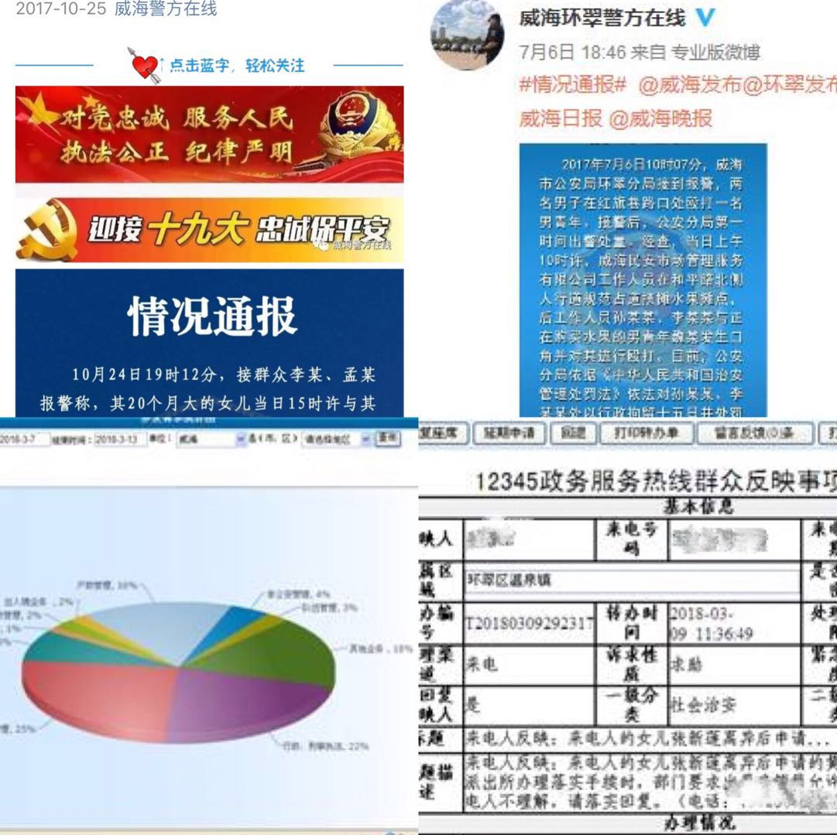
二、主动公开政府信息情况
2017年，通过威海市政府网站、威海市公安局门户网站、威海市公安局政务微博、政务微信及公安机关业务服务大厅的公告栏、电子显示屏等，发布各类法律法规、办事指南等服务信息26800多条；通过热线平台信箱受理和回复居民咨询、投诉举报和意见建议4280余条，公安机关行政工作中形成的政府信息得到了及时、全面、有效的公开。
三、依申请政府信息公开和不予公开政府信息情况
2017年受理依申请政府信息公开19件。公众申请公开政府信息的内容分别为：市公安局2016年度依申请公开行政复议、行政诉讼情况；威海市整合公共视频资源情况；威海市近三年重型车辆登记挂牌数量、品牌及区域分布情况；威海市异地二手车迁入政策；2015年至2016年威海市酒后驾驶造成的交通事故损失情况；威海市公安局接收依申请公开的方式；威海市公安局信访部门电子信箱；威海市公安局局长接待信访日期；威海市公安局局长接访的具体地址及房间号；威海市公安局认定的涉嫌侵财罪的法律依据；威海市公安局认定经济纠纷依据的法律；要求公开威海市公安局认定涉嫌诈骗罪的法律依据；威海市公安局对涉嫌诈骗罪的立案标准；威海市公安局接待群众来访的地址；威海市公安局负责监察工作的领导人姓名；威海市公安局监察部门办公电话；威海市公安局负责诈骗犯罪的部门名称；威海市公安局负责立案的部门办公电话号码；威海市公安局负责诈骗案件侦办工作的领导人姓名。所有公众申请，都在法定时限内进行了答复。
2017年，无依申请不予公开政府信息的情况。
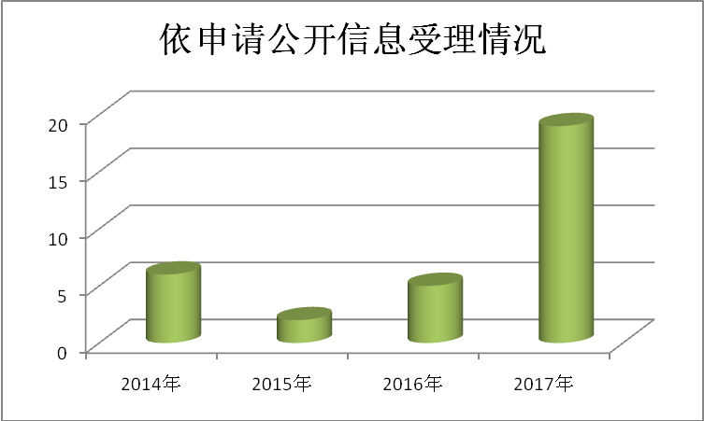

四、政府信息公开收费及减免情况
2017年，威海市公安局未收取申请人依申请政府信息公开相关费用。
五、因政府信息公开申请提起行政复议、行政诉讼的情况
2017年，无因政府信息公开申请行政复议及提起行政诉讼情况发生。
六、建议提案办理结果公开情况
2017年，威海市公安局办理市人大代表建议3件，分别为：关于加强烟花爆竹燃放管理的建议；关于充分利用市内闲置地块建成简易停车场的建议；关于将“苘”姓市民身份证姓氏改为“蔄”字的建议。市政协委员提案8件，分别为：关于治理占用中心城区消防应急通道的建议；关于车辆乱停乱放现象应加强职能部门配合治理的建议；关于制定“礼让斑马线”定位及实施细则的建议；关于保障救护车优先通行的建议；关于为“特种车”道路应急避让的建议；关于加强对送外卖、快递车辆管理的建议；关于开展综合治理，规范停车秩序的建议；关于倡导文明驾驶、加强全民交通文明建设的建议。市人大代表建议、市政协委员提案办理结果全部在威海市政府网站公开。
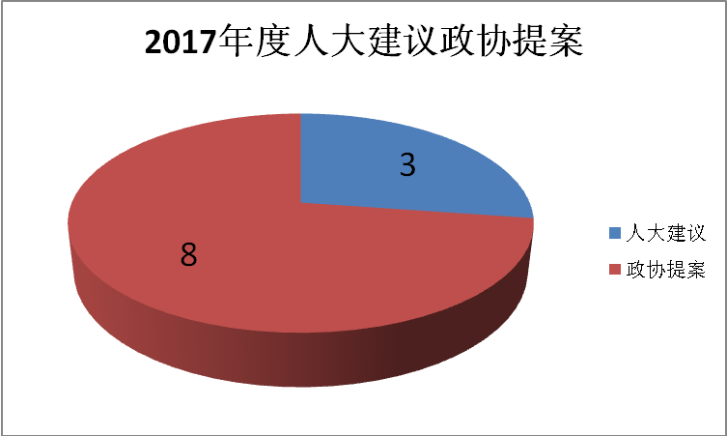

七、重点工作推进落实情况
2017年，威海市公安局突出抓好重点领域信息公开，公安机关行政工作更加透明。一是，进一步细化财政预算、决算和“三公”经费等信息公开内容，并及时向社会公开。二是，依托民生警务平台，有序推动执法办案信息公开，执法办案信息、行政处罚决定信息、执法办案流程信息等初步实现了网上查询。三是，按照市政府部署，围绕防范金融风险推进信息公开，及时发布违法违规案件查处情况，积极开展反保险欺诈等信息公开及风险提示。四是，全面推行权力清单制度，围绕“清权、减权、制权、晒权”，编制完成保留市公安局行政权力清单257项，行政许可事项目录42项，行政责任清单39项，公共服务事项目录27项，涉行政审批及相关行政权力中介服务事项清单5项，年检类事项目录3项，政府指定培训目录4项，并根据法律法规文件的规定适时对清单进行动态调整。五是，推进网上咨询和行政审批事项网上办理，将公安系统66项依申请类政务事项进驻威海市网上政务大厅办理，将32项非涉密依申请政务服务事项，且无法律法规要求申请人必须亲自到场核验的，确定为全程网办，申请人可通过快递邮寄申请材料和批文证照实现“零跑腿”。
八、政府信息公开工作存在的主要问题及改进情况
2017年政府信息公开工作存在的主要问题：政府信息公开网站管理工作不规范，内容标注不全面；重大决定或规范性文件草案公开征求意见工作有待进一步加强。
2018年重点做好四个方面工作：一是进一步加强培训工作，提供工作人员素质和能力；二是进一步加强对政府信息公开网的维护管理工作，确保按时、规范发布信息；三是进一步规范重大决策和规范性文件草案征求意见工作，及时公开征求公众意见的收集情况、采纳情况和未采纳的理由等；四是加大政府信息公开力度，全力做好政策解读工作，加快推进“互联网+”民生警务平台建设，进一步方便群众网上办理业务。

